ふれよう自然！
～「妙義青少年自然の家」野外活動体験～

１ 期 日 令和２年１０月１６日（金） 日帰り

２ 場 所 群馬県立妙義青少年自然の家
富岡市妙義町諸戸１１０６番地 ℡ ０２７４－７３－２１０１

３ 参加者 高瀬小学校５年生 ８５名（男子４７名・女子３８名） ＋ 引率教職員

４ 目 的
・思いやりや感謝の心で人や物事に接する。
・互いのよさを認め合い、学び合い、協働できるようにする。
・和を大切にし、集団の一員としての役割をきちんと果たす。
・妙義の自然に触れる活動を通して、自然の偉大さや大切さを学ぶ。
・額部小の友達と交流を深める。

５ 日程等
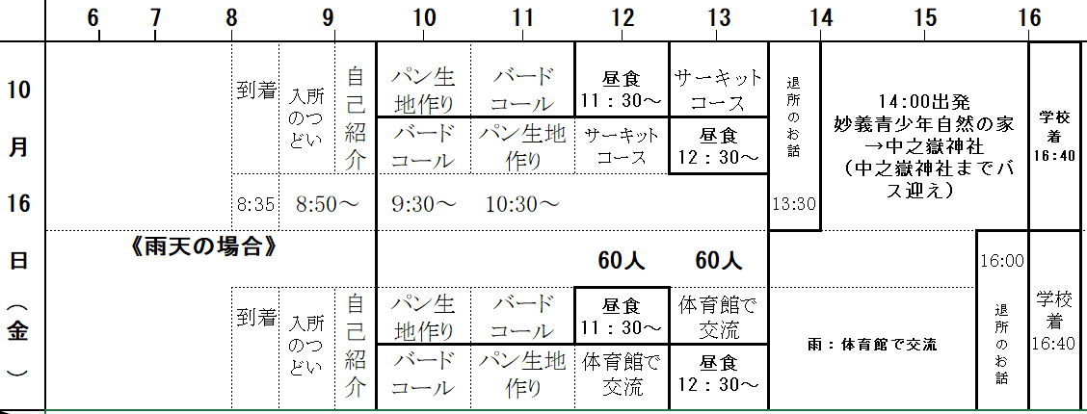

当日は【７：４０学校集合】【１６：４０学校到着】となります。普段より登校は早く、帰りは遅くなります。
「午前の活動について」
全体を２グループに分け、入れ替わり制で「パン生地作り」と「バードコール作り」をします。
「パン生地作り」では、自分の食べるパン生地だけを作ります（ビニール袋等使用）。
昼食のメニューは、自分の作ったパンとカレー（業者が用意）、バナナと乳酸菌飲料です。
基本的にマスクを着用し、活動の前後には手指や器具の消毒をします。
「午後の活動について」
自然の家から中之嶽神社まで、山歩きをします。例年行っていた鎖場は行きません。
ルートは、自然の家から一本杉（山道を歩く）一本杉から中之嶽神社（歩道を歩く）
グループ毎に時間差をつけたり、グループ内で距離をとったりして山歩きをします。
ヒル対策として、くるぶし以上の長さがある靴下が好ましいと思います。
○お弁当（１日目の昼食）
弁当箱には入れず、ラップ、紙パック、アルミホイル、コンビニ弁当の入れ物のように、登山から帰ってきて燃やせるゴミとして捨てられるもの。
○水とう…水またはお茶、スポーツ飲料もよい。
（※登山から帰ったら、中身は捨てて空にする。）
○レジャーシート（お弁当を食べるときに使用）
○雨具（レインコート・ポンチョなど、着ていて両手が空くもの。防寒具としても使用可。）
○防寒着（トレーナーなど）
○タオル・ティッシュ
○薬（よいどめ・頭痛・腹痛用の飲み薬など飲み慣れているもの）
○ビニール袋（２～３枚）
【軍手(山登り用としては、滑り止めつきのものがよい)】

「雨天時の活動について」
雨天時も、午前中は同様の活動を行います。
午後は、小雨の場合は合羽等雨具を着用し、山歩きをします（鎖場には行かないため）。
強雨の場合は、自然の家の体育館を使い、額部小児童と交流をします。
○お弁当（１日目の昼食）
弁当箱には入れず、ラップ、紙パック、アルミホイル、コンビニ弁当の入れ物のように、登山から帰ってきて燃やせるゴミとして捨てられるもの。
○水とう…水またはお茶、スポーツ飲料もよい。
（※登山から帰ったら、中身は捨てて空にする。）
○レジャーシート（お弁当を食べるときに使用）
○雨具（レインコート・ポンチョなど、着ていて両手が空くもの。防寒具としても使用可。）
○防寒着（トレーナーなど）
○タオル・ティッシュ
○薬（よいどめ・頭痛・腹痛用の飲み薬など飲み慣れているもの）
○ビニール袋（２～３枚）
【軍手(山登り用としては、滑り止めつきのものがよい)】

６ 持ち物
しおり 筆記用具 上ばき 水筒 体育帽子 エプロン・バンダナ・マスク
軍手 雨具 ハンカチやタオル ティッシュ エチケット袋
その他必要な物(酔い止めの薬など) ※持ち物に必ず名前を書く。

７ 連 絡
○お弁当（１日目の昼食）
弁当箱には入れず、ラップ、紙パック、アルミホイル、コンビニ弁当の入れ物のように、登山から帰ってきて燃やせるゴミとして捨てられるもの。
○水とう…水またはお茶、スポーツ飲料もよい。
（※登山から帰ったら、中身は捨てて空にする。）
○レジャーシート（お弁当を食べるときに使用）
○雨具（レインコート・ポンチョなど、着ていて両手が空くもの。防寒具としても使用可。）
○防寒着（トレーナーなど）
○タオル・ティッシュ
○薬（よいどめ・頭痛・腹痛用の飲み薬など飲み慣れているもの）
○ビニール袋（２～３枚）
【軍手(山登り用としては、滑り止めつきのものがよい)】

・後日、「アレルギー確認書」「健康調査」「参加同意書」をお配りします。期日までの回収に御協力ください。
・飲み物が不足した時のために、1人1本500mlペットボトルを学校で購入し、教員が持っていきます。
・費用は全て旅行等積立金から支出します。

